- gemeinnützig -
Busanmietung
Wer Name
Straße
PLZ, Ort
Telefon
E-Mail
Wann Datum
wichtiges Ansprechpartner
Telefon (Handy)
Anzahl der Teilnehmer
Anlass
Daten zur Fahrt:
Bereitstellungsort
Ortsbezeichnung
Stadt, Straße, Haus-Nr.
Bereitstellungszeit
Geplante Abfahrtszeit
Zusatzinformationen
Parkmöglichkeiten

ziel
Ortsbezeichnung
Stadt, Straße, Haus-Nr.
Geplante Ankunftszeit
Geplante Abfahrtszeit
Zusatzinformationen
Parkmöglichkeiten

Fahrtende
Ortsbezeichnung
Stadt, Straße, Haus-Nr.
Geplante Ankunftszeit
Zusatzinformationen
Parkmöglichkeiten

Fahrzeugwahl
☐Wagen 1983 ☐Wagen 6416 ☐Wagen 6502
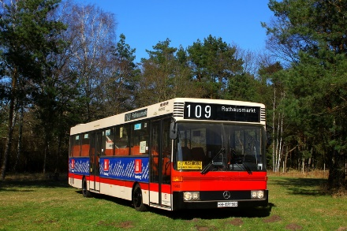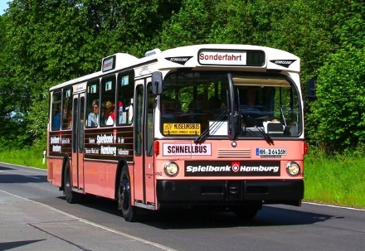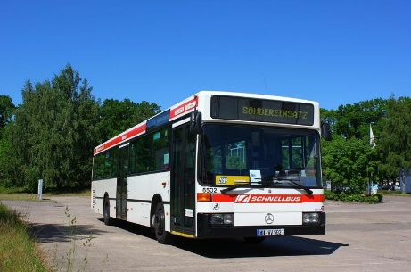

Daimler Benz / FFG S 80, Bj. 1979 Mercedes Benz O 305, Baujahr 1984 Mercedes Benz O 405 N1, Bj. 1994
Sitzplätze 45, mit Mehrzweckfläche Sitzplätze 41, keine Mehrzweckfläche Sitzplätze 39, Niederflurbus mit Rampe
Rollstuhlplatz

☐Wagen 2575 ☐Wagen 1809 ☐Wagen 2434

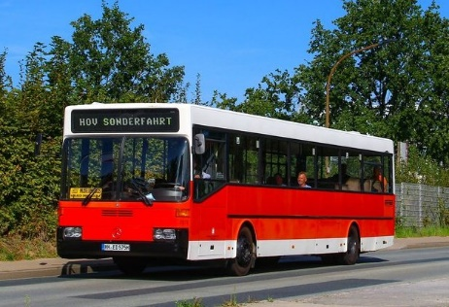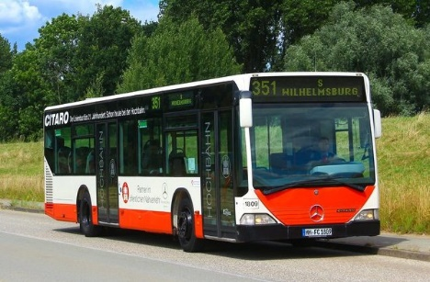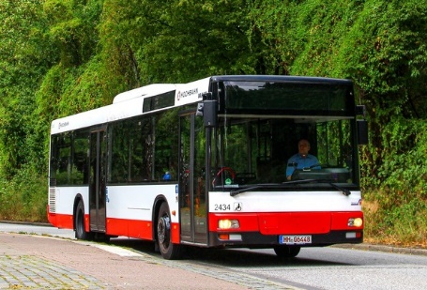

Mercedes Benz O 405, Bj. 1985 EvoBus MB O 530 Citaro, Bj. 1997 MAN NL 263, Bj. 2004
Sitzplätze 45, mit Mehrzweckplatz Sitzplätze 35, Niederflurbus mit Rampe Sitzplätze 33, Niederflurbus mit Rampe
und Rollstuhlplatz und Rollstuhlplatz - Klimaanlage-

Allgemeine Hinweise zu den Museums-Bussen
- Der Verzehr von Getränken und Verpflegung ist während der Fahrt nicht gestattet.
- Maximale reine Lenkzeit (Fahrzeit) 9 Stunden inkl. An- und Abfahrt (nach 4,5 Stunden 45 Minuten Pause.
- Es sind während der Fahrt keine Stehplätze zugelassen.
- In äußerst seltenen Fällen kann es sein, dass der gewünschte Museumsbus aufgrund von technischen Problemen nicht eingesetzt werden kann. In diesem Fall stellen wir einen Ersatzbus aus unserem Fuhrpark.

Unterschrift

__________
Datum und Unterschrift

Kontaktperson und Informationen:
Manfred Schwanke 0173 / 465 13 34 oder 040 / 679 92 23

Senden an:
Postanschrift: Manfred Schwanke, Islandstraße 32, 22145 Hamburg
Fax-Nr.: 040 / 67 94 14 39
E-Mail: schwanke@hov-bus.de

Nur vom HOV auszufüllen

Fahrauftrag erteilt:
Vorstand

Ansprechpartner: Manfred Schwanke, Islandstr. 32, 22145 Hamburg, Tel.: 0173 / 465 13 34
Verwaltung: Mühlenkamp 42, 22303 Hamburg, Tel.: 040 / 279 71 96 (abends)
Betriebshof: Am Bahnhof 13, 19258 Schwanheide, Tel.: 0170 / 713 55 63
Vorstand: Rainer Berends (Vorsitzender), Manfred Schwanke, Alex Reinmüller, Ralf Mühlberg, Christoph Eckardt
Beisitzer: Marc Rüther und Johnny Sievers
Bankverbindung: Sparkasse Holstein, IBAN: DE35 213 522 40 0179 0929 52,
BIC: NOLADE21HOL
Eingetragen im Vereinsregister Hamburg Nr. 12 902, Steuernummer: 17/431/07558

Internet: www.hov-bus.de

